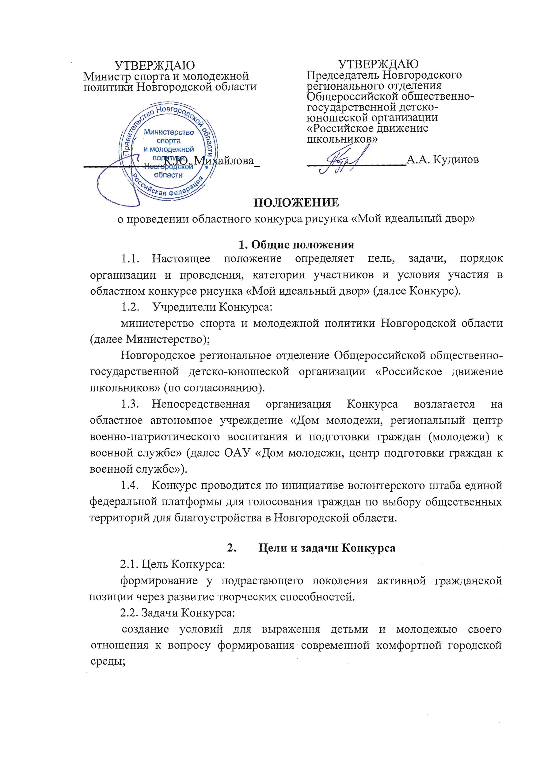

привлечение детей и молодежи к обсуждению актуальных проблем гражданского общества;
содействие улучшению и сохранениюблагоустройства придомовых территорий, подъездов и другого общедомового имущества;
развитие художественно-эстетического мышления детей и молодежи;
развитие социальной ответственности молодежи посредством вовлечения в добровольческую (волонтерскую) деятельность.

3. Участники Конкурса
3.1. Участникам Конкурса являются несовершеннолетние в возрасте от 8 до 17 лет (включительно), проживающие на территории Новгородской области.

4. Сроки и порядок проведения Конкурса
4.1. Конкурс проводится в заочном формате в период с 18 марта по 26 апреля 2021 года в 2 этапа:
с 18 марта по 17 апреля 2021 года – прием заявок для участия в Конкурсе;
с 18 по 26 апреля 2021 года – экспертная оценка конкурсных работ.
4.2. Конкурс проводится по возрастным категориям:
1 возрастная категория – от 08 до 12 лет;
2 возрастная категория – от 13 до 14 лет;
3 возрастная категория – от 15 до 17 лет.
4.3. Для участия в Конкурсе необходимо до 17 апреля 2021 года направить на электронную почту dommol53@mail.ru или по адресу: Великий Новгород, ул. Большая Санкт-Петербургская, д.44, каб.221 с пометкой «Конкурс «Мой идеальный двор»:
заявку на участие в Конкурсе согласно Приложению №1 к настоящему Положению;
рисунок или скан-копию (фотографию) по тематике Конкурса;
согласие на обработку персональных данных по форме согласно Приложению №2 к настоящему Положению.
4.4. Одинавторможетпредоставитьна Конкурс не болееодногорисунка.
4.5. Документы и работы, представленные позднее 17 апреля 2021года, не удовлетворяющие заявленным требованиям, не допускаются к участию и не рассматриваются.
4.6. Представленные на Конкурс работы рассматривается как согласие их авторов на открытую публикацию с обязательным указанием авторства.
4.7. Представленные на Конкурс работы не возвращаются и в дальнейшем могут использоваться для проведения различных мероприятий.

5. Требования к оформлению конкурсной работы
5.1. Представленные на Конкурс работы должны быть не меньше формата А4 (210мм х 297мм) горизонтальной или вертикальной ориентации.
5.2. Рисунок может быть выполнен на любом материале: на художественной бумаге для рисования, для акварели, для пастели, на ватмане или картоне.
5.3. Техника исполнения работ может быть любая, могут быть использованы любые средства рисования (карандаши, гуашь, фломастеры, тушь, акварель, мелки, пастель, цветные ручки, пальчиковые краски и т.п.).
5.4. Технические требования к конкурсной работе, представленной в электронном виде:
формат файла jpg, pdf;
размер изображения 3000 пикселей по большой стороне;
объем изображения не менее 5 Мб;
четкое, качественное, яркое изображение.
5.5. Представленные на Конкурс работы обязательно должны быть подписаны: ФИО автора, возраст, муниципальное образование.

6. Организационный комитет
6.1. Для проведения Конкурсасоздается организационный комитет (далее оргкомитет), который утверждается настоящим Положением(приложение № 3 к настоящему Положению).
6.2. Функции оргкомитета:
согласование порядка проведения Конкурса;
подготовка и проведение Конкурса;
осуществление сбора документов и материалов участников Конкурса;
формирование банка данных участников Конкурса и конкурсной документации;
подбор членов конкурсной комиссии; разработка балльно-рейтинговой системы экспертных оценок конкурсных работ;
подготовка оценочных листов;
оформление протокола о проведении Конкурса;
информационное сопровождение Конкурса;
размещение итогов Конкурса на официальных сайтах учредителей и организаторов конкурса, в средствах массовой информации и социальных сетях.

7. Конкурсная комиссия
7.1. Для проведения Конкурса создается конкурсная комиссия, которая состоит из председателя, секретаря и членов конкурсной комиссии. В состав конкурсной комиссии могут входить:
представители органов исполнительной власти;
представители органов законодательной власти;
представители некоммерческих организаций;
представители образовательных учреждений;
представители общественных объединений;
представители центров компетенций по вопросам развития городской среды;
представители профессиональных сообществ в сфере изобразительного искусства, архитектуры и дизайна.
7.2. Порядок формирования, состав конкурсной комиссии, регламент работы, система оценки конкурсных работ утверждается оргкомитетом Конкурса.
7.3. Конкурсная комиссия оценивает работы и принимает решение о победителях и призерах Конкурса.
7.4. Оценочные листы являются конфиденциальной информацией. Решение, принятое конкурсной комиссией, не пересматривается. Председатель конкурсной комиссии имеет право двух голосов при возникновении спорной ситуации.
7.5. Решение конкурсной комиссии считается принятым, если за него проголосовало не менее половины от числа присутствующих на заседании членов конкурсной комиссии. Решения конкурсной комиссии оформляются протоколом, который подписывается председателем и секретарем конкурсной комиссии.
7.6. Конкурсная комиссия имеет право не присуждать призовые места в возрастных категориях в связи с низким уровнем представленных работ.
7.7. Конкурсная комиссия оставляетзасобойправо награждать специальными дипломами и/или призами участников, не вошедших в число победителей и призеров.

8. Критерии оценки
8.1. Представленные на Конкурс работы оцениваются по следующим критериям:
соответствие представленных работ требованиям Положения;
соответствие заявленной тематикеКонкурса;
оригинальность творческого замысла;
художественность;
качество исполнения работы (композиция, цветовое решение, оформление);
мастерство и творческая фантазия.

9. Подведение итогов и награждение победителей
9.1. Победителем Конкурса признается участник, набравший наибольшее количество баллов в своей возрастной категории. Призерами (2 человека в каждой возрастной категории) Конкурса признаются участники, набравшие максимальное количество баллов после победителя.
9.2. В случае равного количества баллов решающий голос в определении победителя имеет председатель конкурсной комиссии.
9.3. Победителии призеры Конкурса награждаются дипломами и призами.

10. Финансирование Конкурса
10.1. Финансирование расходов на организацию и проведение Конкурса осуществляется за счет привлеченных (спонсорских) средств.

11. Заключительные положения
11.1. Информация о Конкурсе, порядке подачи и приема заявок размещается на официальных ресурсах министерства, ОАУ «Дом молодежи, центр подготовки граждан к военной службе».
11.2. Контактная почта Конкурса: dommol53@mail.ru.
11.3. Контактное лицо: Дудиева Елена Владимировна, специалист по работе с молодежью отдела «Региональный ресурсный центр развития добровольчества»ОАУ «Дом молодёжи, центр подготовки граждан к военной службе», контактный телефон: (8162) 77-31-88.
11.4. В случае внесения изменений в настоящее Положение оргкомитет обязан уведомить участников любым доступным способом.
______________________________

Приложение № 1
к Положению о проведении областного конкурсарисунка
«Мой идеальный двор»

ЗАЯВКА
на участие в областном конкурсе рисунка «Мой идеальный двор»

№ | Муниципальное образование | ФИО  участника | Дата рождения участника | Наименование образовательного учреждения, в котором обучается участник | Контактныеданные  (телефон,  эл. почта)

«____» __________ 2021 года | __________________ | И.О. Фамилия
(дата заполнения заявки) | (подпись участника, родителя, законного представителя)

Приложение № 2
к Положению о проведении областного конкурсарисунка
«Мой идеальный двор»

СОГЛАСИЕ
на обработку персональных данных

Я, _____________________________________________________________________,
(фамилия, имя, отчество)
документ, удостоверяющий личность: ____________________________________________
серия __________, номер __________, выдан ______________________________________
(кем, когда)
проживающий(ая) по адресу: ____________________________________________________
_____________________________________________________________________________
даю согласие областному автономному учреждению «Дом молодежи, региональный центр военно-патриотического воспитания и подготовки граждан (молодежи) к военной службе», расположенному по адресу: 173003, г. Великий Новгород, ул. Б. Санкт - Петербургская, д. 44, на обработку и использование моих персональных данных и подтверждаю, что, давая такое согласие, я действую по своей воле и в своих интересах.
Согласие дается мной для целей, связанных с участием в областном конкурсе рисунка «Мой идеальный двор», и распространяется на следующую информацию:
_____________________________________________________________________________
(перечень персональных данных, на обработку которых дается согласие)
_____________________________________________________________________________
_____________________________________________________________________________
_____________________________________________________________________________
_____________________________________________________________________________.
Я проинформирован(а) о том, что под обработкой персональных данных понимаются действия (операции) с персональными данными в рамках выполнения Федерального закона от 27 июля 2006 года № 152-ФЗ «О персональных данных», конфиденциальность персональных данных соблюдается в рамках исполнения законодательства Российской Федерации.
Настоящее согласие предоставляется на осуществление любых действий, совершаемых с использованием средств автоматизации или без использования таких средств в отношении моих персональных данных, которые необходимы или желаемы для достижения указанных выше целей, включая сбор, систематизацию, накопление, хранение, уточнение (обновление, изменение), использование, передачу (распространение, предоставление, доступ), обезличивание, блокирование, уничтожение персональных данных, а также осуществление любых иных действий с моими персональными данными с учетом законодательства Российской Федерации. Данное согласие действует до момента отзыва моего согласия на обработку моих персональных данных. Данное согласие может быть отозвано в любой момент по письменному заявлению.
_____________________ _____________________________ _____________________
(подпись) (И.О.Фамилия) (дата)

СОГЛАСИЕ РОДИТЕЛЕЙ (ЗАКОННЫХ ПРЕДСТАВИТЕЛЕЙ)
на участие в областном конкурсе рисунка «Мой идеальный двор»

Я, _____________________________________________________________________
(Ф.И.О. родителя / законного представителя полностью)

родитель/законный представитель ________________________________________________
(ФИО участника полностью)
_________________________________ (далее – «Участник»), ___________ года рождения,
настоящим даю согласие на участие моего ребёнка (опекаемого) в областном конкурсе рисунка «Мой идеальный двор» (далее - Конкурс).
С Положением о Конкурсеознакомлен, порядок проведения и правила Конкурса мне понятны, не возражаю против участия моего сына (дочери) в Конкурсе.
Настоящим я даю согласие на использование и обработку областному автономному учреждению «Дом молодежи, региональный центр военно-патриотического воспитания и подготовки граждан (молодежи) к военной службе», расположенному по адресу: 173003, г. Великий Новгород, ул. Б. Санкт - Петербургская, д. 44 персональных данных своего ребёнка (опекаемого), к которым относятся данные о фамилии, имени, отчестве, дате рождения, месте проживания, контактной информации.
Я проинформирован(а) о том, что под обработкой персональных данных понимаются действия (операции) с персональными данными в рамках выполнения Федерального закона от 27 июля 2006 года № 152-ФЗ «О персональных данных», конфиденциальность персональных данных соблюдается в рамках исполнения законодательства Российской Федерации.
Настоящее согласие предоставляется на осуществление любых действий, совершаемых с использованием средств автоматизации или без использования таких средств в отношении моих персональных данных, которые необходимы или желаемы для достижения указанных выше целей, включая сбор, систематизацию, накопление, хранение, уточнение (обновление, изменение), использование, передачу (распространение, предоставление, доступ), обезличивание, блокирование, уничтожение персональных данных, а также осуществление любых иных действий с моими персональными данными с учетом законодательства Российской Федерации. Данное согласие действует до момента отзыва моего согласия на обработку моих персональных данных. Данное согласие может быть отозвано в любой момент по письменному заявлению.

_________________________ _____________________________ _____________________
(подпись) (И.О.Фамилия) (дата)

Приложение № 3
к Положению о проведении областного конкурсарисунка
«Мой идеальный двор»

СОСТАВ
организационного комитета областного конкурса рисунков
«Мой идеальный двор»

Чадина И.Л. | – | заместитель министра, начальник отдела молодежной политики министерства спорта и молодежной политики Новгородской области, председательорганизационного комитета
Воробьева Е.А. | – | директор областного автономного учреждения «Дом молодежи, региональный центр военно-патриотического воспитания и подготовки граждан (молодежи) к военной службе», заместитель председателя организационного комитета
Дудиева Е.В. | – | специалист по работе с молодежью отдела «Региональный ресурсный центр развития добровольчества» областного автономного учреждения «Дом молодежи, региональный центр военно-патриотического воспитания и подготовки граждан (молодежи) к военной службе», секретарь организационного комитета
Члены оргкомитета:
Белоголова О.Д. | – | главный специалист отдела «Региональный ресурсный центр развития добровольчества» областного автономного учреждения «Дом молодежи, региональный центр военно-патриотического воспитания и подготовки граждан (молодежи) к военной службе»
Бородулина Я.З. | – | консультант отдела молодежной политики министерства спорта и молодежной политики Новгородской области
Кудинов А.А. | – | председательНовгородскогорегионального отделения общероссийской общественно-государственной детско-юношеской организации «Российское движение школьников»
__________________________

